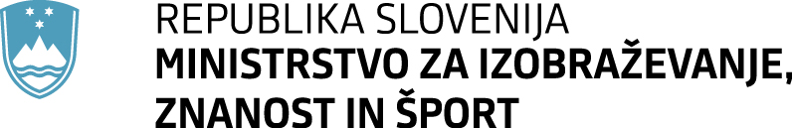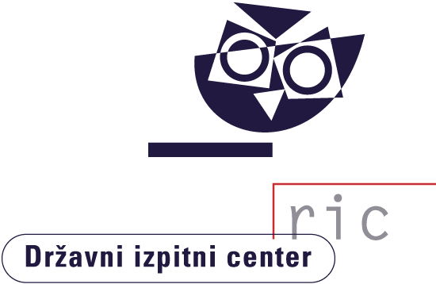

Matura 2017

Gradivo za novinarsko konferenco

10. julij 2017
Vsebina
Rezultati spomladanskega izpitnega roka 2017
Splošna matura 3
Poklicna matura 6
Izpiti iz posameznih predmetov splošne mature ob poklicni maturi 7
Mednarodna matura 8
Certifikati z evropsko ravnjo znanja tujega jezika 9
Vpis na univerze, visokošolske zavode in višje strokovne šole 10

Tabele in grafi
Splošna matura 15
Število kandidatov in povprečne ocene po predmetih 15
Porazdelitev kandidatov po splošnem uspehu 18
Porazdelitev ocen kandidatov pri posameznih predmetih 20
Poklicna matura 22
Število kandidatov in povprečne ocene po predmetih 22
Porazdelitev kandidatov po splošnem uspehu 23
Porazdelitev ocen kandidatov pri posameznih predmetih 24
Posamezni izpiti splošne mature ob poklicni maturi 27

Rezultati spomladanskega izpitnega roka 2017
Splošna matura
K letošnjemu spomladanskemu izpitnemu roku splošne mature so se na 83 šolah po Sloveniji prijavili skupno 7.122 kandidatov, izpitov pa se je udeležilo 6.376∗ kandidatov (6.890 leta 2016). Kandidati so opravljali splošno maturo iz 35 maturitetnih predmetov. Skupno je bilo na šolah izvedenih 32.956 izpitov. 1.125 zunanjih ocenjevalcev je ocenilo 68.843 izpitnih pol.
V letošnjem letu smo pri splošni maturi začeli uvajati pomembno novost, tj. elektronsko ocenjevanje izpitnih pol (e-ocenjevanje). To se od klasičnega ocenjevanja razlikuje po tem, da zunanji ocenjevalci ne ocenjujejo več izpitnih pol v papirnati, temveč v elektronski obliki. V izvedbo e-ocenjevanja so vključeni: predhodna digitalizacija izpitnih pol, njihovo optično branje ter vzpostavitev elektronskega dostopa do gradiva za ocenjevanje. Uvajanje novega načina je postopno, zato je bilo v letu 2017 v e-ocenjevanje vključenih šest predmetov splošne mature: španščina, latinščina, kemija, geografija, umetnostna zgodovina in ekonomija. Vključenih je bilo 152 zunanjih ocenjevalcev.
Na srednjih šolah so izvedli 20.698 ustnih izpitov. Pri letošnjem opravljanju splošne mature je bilo kandidatom priznanih tudi 13.378 ocenjenih seminarskih nalog, laboratorijskih vaj oziroma projektnih ter raziskovalnih nalog.
V skladu z Zakonom o maturi lahko opravljajo splošno maturo tudi kandidati, ki so ali bodo v letu, v katerem jo opravljajo, dopolnili najmanj 21 let, ne da bi zaključili gimnazijsko izobraževanje. K spomladanskemu izpitnemu roku splošne mature se je prijavilo 243* takih kandidatov, izpite pa je opravljalo 156* kandidatov.
K spomladanskemu izpitnemu roku splošne mature se je prijavilo tudi 109* kandidatov, ki so opravljali maturitetni tečaj, izpite pa je po uspešno opravljenem maturitetnem tečaju opravljalo 71* kandidatov.
Državna komisija za splošno maturo (DK SM) je tudi letos skrbno spremljala potek spomladanskega izpitnega roka splošne mature 2017 in v tem času obravnavala redna poročila o njeni izvedbi. Sproti je reševala posamezne primere kršitev, napak in drugih pomanjkljivosti pri izvedbi splošne mature, ki jih je iz leta v leto manj, kar je posledica dobre organizacije vseh vključenih v pripravo in izvedbo splošne mature ter utečenosti vseh postopkov. DK SM je v skladu z Zakonom o maturi sproti obravnavala in reševala tudi prošnje dijakov, ki so zaprosili za prilagoditve opravljanja splošne mature.
DK SM je na svoji ocenjevalni seji dne 6. 7. 2017 obravnavala predloge DPK SM za pretvorbo točk v ocene pri posameznih predmetih na letošnji splošni maturi. Ugotovila je, da je bila splošna matura v spomladanskem izpitnem roku 2017 izvedena v skladu z maturitetnimi pravili, ki jih določajo Zakon o maturi, Pravilnik o splošni maturi in drugi akti, ki zadevajo splošno maturo. Maturitetni izpiti so bili izvedeni tako, kakor je bilo predvideno s koledarjem splošne mature. Za zagotavljanje varovanja izpitne tajnosti in verodostojnosti rezultatov spomladanskega izpitnega roka splošne mature 2017 so bili v postopkih distribucije izpitnega gradiva na šole in mehanizmov varovanja izpitne tajnosti na šolah tudi letos izvedeni vsi potrebni ukrepi. Rezultati splošne mature so objektivni in verodostojni, saj so utemeljeni na preglednih in nadzorovanih maturitetnih postopkih in na nepristranskosti ter objektivnosti maturitetnega ocenjevanja.
DK SM je pri vseh predmetih na predlog DPK SM za pretvorbo točk v ocene na splošni maturi 2017 v skladu s 35. členom Zakona o maturi določila meje za pretvorbo točk v ocene. Na podlagi tega sklepa je Državni izpitni center opravil izračune končnega uspeha pri splošni maturi za vse kandidate in začel tiskati obvestila o uspehu in maturitetna spričevala, ki jih maturantom izročajo na njihovih šolah danes, v ponedeljek, 10. julija 2017. Državni izpitni center je Visokošolski prijavno-informacijski službi univerz in Višješolski prijavni službi že predal podatke, na podlagi katerih bosta le-ti izvedli postopke razvrstitve in pripravili sezname sprejetih bodočih študentov.
DK SM je izrazila zadovoljstvo ob rezultatih, doseženih na splošni maturi v spomladanskem izpitnem roku 2017. Ocenila je, da sta zahtevnost in težavnost letošnje splošne mature v spomladanskem izpitnem roku primerljivi z zahtevnostjo in težavnostjo splošne mature v preteklih letih. DK SM ugotavlja, da so šolske maturitetne komisije, državne predmetne komisije za splošno maturo, Državni izpitni center, učitelji na šolah, ki so dijake učili pri maturitetnih predmetih ter jih pripravljali na splošno maturo in zunanji ocenjevalci, zelo kakovostno opravili svojo nalogo pri izvedbi spomladanskega izpitnega roka splošne mature 2017, za kar vsem izraža svoje priznanje, vsem maturantom pa čestita za dosežen uspeh na splošni maturi 2017.
Od 5.699∗ kandidatov, ki so uspešno zaključili četrti letnik gimnazije (60,48 % deklet in 39,52 % fantov) in so splošno maturo opravljali prvič, je izpite uspešno opravil 5.326 ali 93,45 %, kar je nekoliko manj kakor lani, ko je bilo uspešnih 94,40 %. Neuspešnih je bilo 373 kandidatov ali 6,55 %, od tega 223 ali 59,79 % deklet in 150 ali 40,21 % fantov; lansko leto je bilo neuspešnih 5,60 % kandidatov.
Od 50 kandidatov, ki so opravljali splošno maturo prvič kot 21-letniki, je bilo 11 ali 22,00 % uspešnih (lani 11,86 %). Od 62 kandidatov, ki so opravljali splošno maturo prvič po uspešno opravljenem maturitetnem tečaju, je bilo uspešnih 31 ali 50,00 % (lani 63,49 %).
V slovenskih regijah se je splošne mature udeležilo:
Regija | Število kandidatov
Pomurska regija | 233
Podravska regija | 957
Koroška regija | 199
Savinjska regija | 642
Zasavska regija | 39
Spodnjeposavska regija | 148
Jugovzhodna Slovenija | 409
Osrednjeslovenska regija | 2.307
Gorenjska regija | 624
Notranjsko-kraška regija | 69
Goriška regija | 445
Obalno-kraška regija | 304

Splošno maturo je v celoti ponovno opravljalo 132 kandidatov (lani 136), 14 ali 10,61 % jih je bilo pri tem uspešnih (lani 8,82 %); negativne ocene je popravljalo 392 kandidatov (lani 441), 169 ali 43,11 % jih je ocene popravilo (lani 48,75 %); ocene že opravljenih maturitetnih izpitov je izboljševalo 182 kandidatov, 124 ali 68,13 % jih je bilo pri tem uspešnih (lani 64,64 %).
Splošni uspeh pri maturi je seštevek točkovnih ocen, ki jih kandidati dosežejo pri posameznih predmetih. Odstotne točke, dosežene pri vseh delih izpita, se na podlagi meril pretvorijo v ocene od nezadostno (1) do odlično (5) oziroma točkovne ocene od 1 do 8. Najnižje število točk pri uspešno opravljeni splošni maturi je torej 10, najvišje pa 34. Kandidati, ki predmete opravljajo samo na osnovni ravni, lahko zberejo največ 28 točk, če vse opravijo z najvišjo oceno. Kandidati, ki zberejo 30 do 34 točk, opravijo vsaj en izpit tudi na višji ravni zahtevnosti.
Državna komisija za splošno maturo je tudi letos določila, da prejmejo maturitetno spričevalo s pohvalo kandidati, ki so bili ocenjeni z od 30 do 34 točkami. Letos je takšnih maturantov 260 (julija lani 260), med njimi je 161 deklet in 99 fantov. Najvišji možni splošni uspeh (34 točk) je letos doseglo 15 kandidatov (julija lani 17).
Splošni uspeh kandidatov, ki so prvič opravljali splošno maturo po končanem četrtem letniku gimnazije in jo opravili, je v povprečju 20,10 točk (julija lani 20,00)**. Povprečna ocena pri slovenščini je 3,16 (julija lani 3,23)**, pri matematiki 3,48 (julija lani 3,42)**, pri angleščini 3,74 (julija lani 3,81)** in pri nemščini 3,86 (julija lani 3,94)**.
Med 373** kandidati, ki splošne mature niso opravili, ima 153 ali 41,02 % eno, 162 ali 43,43 % dve, 58 ali 15,55 % pa tri ali več negativnih ocen. Kandidati z eno ali dvema negativnima ocenama bodo lahko v naslednjih izpitnih rokih splošne mature opravljali popravne izpite iz negativno ocenjenih predmetov, kandidati s tremi ali več negativnimi ocenami pa bodo morali ponovno opravljati maturo v celoti.
Kandidati se k jesenskemu izpitnemu roku splošne mature prijavijo na šoli, najbolje takoj, najkasneje naslednji dan po razglasitvi rezultatov 11. julija. Pisne izpite bodo opravljali med 24. in 30. avgustom, do 4. septembra pa bodo šole izvajale tudi ustne izpite. Z rezultati jesenskega izpitnega roka splošne mature bodo kandidati seznanjeni na šolah 15. septembra, s pomočjo svoje šifre pa si jih bodo lahko istega dne od 7. ure zjutraj ogledali tudi na spletu.
Kandidati lahko v treh dneh po objavi rezultatov oddajo na Državni izpitni center zahtevo za vpogled v izpitno dokumentacijo. Najkasneje naslednji dan po opravljenem vpogledu v izpitno dokumentacijo lahko kandidat vloži na DK SM obrazložen pisni ugovor na način izračuna izpitne ocene ali obrazložen pisni ugovor na oceno. DK SM odloči o ugovoru v 60 dneh po prejemu pisne vloge. Kandidati lahko v 14 dneh po izpitnem roku, ko se izpitna dokumentacija preneha hraniti kot izpitna tajnost, na Državni izpitni center naslovijo pisno vlogo za brezplačno vračilo svojih izpitnih pol.
Kandidati, ki bodo vložili vlogo za vpogled, bodo lahko na spletni stran http://matura.ric.si pogledali datum in uro vpogleda. Prav tako bodo individualno obveščeni o tem, kdaj je bil ugovor obravnavan in ali je prišlo na podlagi podanega ugovora do spremembe ocene.
Poklicna matura
K letošnjemu spomladanskemu izpitnemu roku poklicne mature se je prijavilo skupno 10.582 kandidatov (lani 10.801), izpitov so se na 143 srednjih šolah in organizacijah za izobraževanje odraslih udeležili 8.003 kandidati, od tega 6.890 dijakov in 1.113 ostalih.
V slovenskih regijah se je poklicne mature udeležilo:
Regija | Število dijakov | Število ostalih | Število vseh
Pomurska regija | 401 | 30 | 431
Podravska regija | 1244 | 197 | 1441
Koroška regija | 239 | 24 | 263
Savinjska regija | 1125 | 137 | 1262
Zasavska regija | 82 | 25 | 107
Spodnjeposavska regija | 28 | 3 | 31
Jugovzhodna Slovenija | 692 | 113 | 805
Osrednjeslovenska regija | 1792 | 349 | 2141
Gorenjska regija | 578 | 100 | 678
Notranjsko-kraška regija | 131 | 20 | 151
Goriška regija | 321 | 43 | 364
Obalno-kraška regija | 257 | 72 | 329

Poklicna matura ima skupni in izbirni del. Skupni del obsega prvi in drugi predmet poklicne mature. Prvi predmet poklicne mature je izpit iz slovenščine oziroma italijanščine ali madžarščine, drugi predmet poklicne mature je izpit iz temeljnega strokovno-teoretičnega predmeta. Izbirni del obsega tretji in četrti predmet poklicne mature. Tretji predmet poklicne mature je izpit iz matematike ali angleščine ali nemščine ali italijanščine kot tujega in drugega jezika. Četrti predmet poklicne mature je izdelek oz. storitev z zagovorom ali izpit iz določenega predmeta oziroma vsebine.
Državna komisija za poklicno maturo je 28. junija 2017 sprejela merila za pretvorbo točk v ocene za prvi in tretji predmet poklicne mature ter za dva druga predmeta in kriterije za izjemen splošni uspeh. S svojimi sklepi je tudi zagotovila, da so kandidati s posebnimi potrebami opravljali poklicno maturo na prilagojen način. Maturitetna spričevala in obvestila o uspehu so kandidati prejeli na svojih šolah v sredo, 5. julija.
Poklicno maturo je prvič v celoti opravljalo 7.528 kandidatov (lani 7.453), to so kandidati, ki so v tem izpitnem roku opravljali vse štiri izpitne enote.
Od 7.528 kandidatov (3.811 deklet in 3.717 fantov), ki so poklicno maturo opravljali prvič v celoti, je maturo uspešno opravilo 7.012 kandidatov ali 93,15 % (lani 93,04 %). Dijaki so bili uspešni v 93,49 % in ostali v 89,74 %. Vseh kandidatov, ki so opravili poklicno maturo je bilo 7.305.
V izobraževalnem programu srednjega-strokovnega izobraževanja je izpite opravljalo 6.203∗ kandidatov in so bili uspešni v 94,0 %, v izobraževalnem programu poklicno-tehniškega izobraževanja je izpite opravljalo 951 kandidatov in so bili uspešni v 84,54 % ter v izobraževalnem programu poklicni tečaj je izpite opravljalo 374 kandidatov z 98,13 % uspešnostjo.
Kot prvi predmet poklicne mature je slovenščino opravljalo 7.519 kandidatov, ki so v povprečju dosegli 70,94 odstotnih točk in povprečno oceno 4,06. Italijanščino kot prvi predmet poklicne mature je opravljalo 5 kandidatov, ki so v povprečju dosegli 74,00 odstotnih točk in povprečno oceno 5,00, madžarščino pa 4 kandidati, ki so v povprečju dosegli 74,5 odstotnih točk in povprečno oceno 4,75. Skupaj je bilo pri prvem predmetu poklicne mature pozitivno ocenjenih 98,41 % kandidatov, dosegli pa so povprečno oceno 4,06.
Kot drugi predmet poklicne mature*** , temeljni strokovno-teoretični predmet, so kandidati v skladu z izobraževalnim programom opravljali različne predmete. Skupaj je bilo pri drugem predmetu pozitivno ocenjenih 96,17 % kandidatov, ki so predmet opravljali, dosegli pa so povprečno oceno 3,39.
Za tretji predmet poklicne mature*** je matematiko izbralo 3.640 kandidatov, ki so v povprečju dosegli 69,11 odstotnih točk in povprečno oceno 3,38. Angleščino je izbralo 3.592 kandidatov, ki so v povprečju dosegli 83,14 odstotnih točk in povprečno oceno 3,88. Nemščino je izbralo 238 kandidatov, ki so v povprečju dosegli 81,30 odstotnih točk in povprečno oceno 3,82. Slovenščino kot drugi jezik sta izbrala 2 kandidata, ki sta v povprečju dosegla 82,00 odstotnih točk in povprečno oceno 3,50. Italijanščino kot drugi jezik je izbralo 56 kandidatov, ki so v povprečju dosegli 77,65 odstotnih točk in povprečno oceno 3,54. Skupaj je bilo pri tretjem predmetu pozitivno ocenjenih 97,93 % kandidatov, ki so predmet opravljali, dosegli pa so povprečno oceno 3,64.
Kandidati so v okviru četrtega predmeta poklicne mature*** imeli različne oblike praktičnega dela (izdelek, storitev). Skupaj je bilo pri četrtem predmetu poklicne mature pozitivno ocenjenih 99,14 % kandidatov, ki so predmet opravljali; dosegli so povprečno oceno 4,24.
Za dve strokovni področji, zdravstvo in predšolska vzgoja, sta tudi za drugi predmet poklicne mature ustanovljeni državni predmetni komisiji, ki podobno kot pri prvem in tretjem predmetu pripravita enotne izpitne komplete z navodili za ocenjevanje. Tudi v teh primerih je Državna komisija za poklicno maturo 28. junija 2017 sprejela, za vse šole in organizacije za izobraževanje odraslih, enaka merila za pretvorbo točk v ocene.
Splošni uspeh pri poklicni maturi se izrazi kot seštevek ocen vseh predmetov poklicne mature. Najnižje število točk pri uspešno opravljeni poklicni maturi je 8, najvišje pa 23. Splošni uspeh kandidatov, ki so poklicno maturo opravljali prvič, je bil v povprečju 15,75 točk (lani 15,64). Maturitetno spričevalo s pohvalo prejmejo kandidati, ki so dosegli izjemen splošni uspeh, in sicer 22 oz. 23 točk, ter kandidati, ki so pri prekvalifikaciji oziroma izboljševanju lahko dosegli 20 točk (največje možno število točk). Takih kandidatov je bilo 284 (lani ob tem času 261). Najvišji možni splošni uspeh (23 točk oz. 20 točk) je letos doseglo 59 kandidatov (julija lani 60).
Med 516 kandidati (lani 519), ki so poklicno maturo opravljali prvič v celoti, a neuspešno, ima 418 ali 81,00 % eno, 84 ali 16,28 % dve, 14 ali 2,71 % pa tri ali štiri negativne ocene.
Kandidati lahko popravljajo ali izboljšujejo rezultat spomladanskega izpitnega roka poklicne mature v skladu z veljavnimi predpisi. Ti kandidati in kandidati, ki bodo prvič opravljali poklicno maturo v jesenskem izpitnem roku, so se morali prijaviti na svoji šoli najkasneje do 6. julija. Pisni del izpitov v jesenskem izpitnem roku bo potekal med 24. in 31. avgustom, ustni del pa med 24. avgustom in 4. septembrom. Kandidati bodo z uspehom na jesenskem izpitnem roku poklicne mature seznanjeni na srednjih šolah in organizacijah za izobraževanje odraslih 8. septembra.

Izpiti iz posameznih predmetov splošne mature ob poklicni maturi
Kandidati, ki so opravljali poklicno maturo, so lahko opravljali tudi izpite iz posameznega predmeta splošne mature. Predmet je v skladu z razpisnimi pogoji za vpis v univerzitetne študijske programe pogoj za vpis v take programe. K spomladanskem izpitnem roku se je prijavilo 1.736 kandidatov (lani 1.633), izpite pa je opravljalo 1.429 kandidatov (lani 1.373) z 80 srednjih strokovnih šol. Od 1.429 kandidatov, ki so opravljali izpit iz 25 različnih predmetov (lani 21), je bilo 1.111 ali 77,75 % uspešnih (lani 75,46 %).
Mednarodna matura
Na II. gimnaziji Maribor in ljubljanski Gimnaziji Bežigrad je mednarodno maturo letos opravljala že šestindvajseta generacija dijakov. Mednarodno maturo so letos šestič opravljali tudi dijaki Gimnazije Kranj.
Izpite mednarodne mature je na vseh gimnazijah opravljalo skupaj 62 dijakov iz Slovenije in 22 tujcev. Izmed vseh dijakov, tako tistih iz Slovenije kot tujcev, je bilo kar 36 zlatih maturantov, kar pomeni, da so na mednarodni maturi dosegli vsaj 40 točk od skupno možnih 45 točk.
Na II. gimnaziji Maribor je mednarodno maturo opravljalo 19 slovenskih dijakov in 9 tujcev, pri čemer znaša povprečje slovenskih dijakov 39,1 točke.
Na Gimnaziji Bežigrad je mednarodno maturo opravljalo 22 slovenskih dijakov in 13 tujcev. Slovenski dijaki so v povprečju dosegli 39,0 točke.
Na Gimnaziji Kranj je mednarodno maturo opravljalo 21 slovenskih dijakov, ki so v povprečju dosegli 39,4 točke.
Podatki tudi letos kažejo, da se dijaki slovenskih gimnazij z odličnimi dosežki uvrščajo v sam vrh med več kot 1.300 šolami po svetu, kjer opravljajo mednarodno maturo.
Izjemen uspeh, vseh 45 točk, je dosegel kandidat Gimnazije Bežigrad.

Certifikati z evropsko ravnjo znanja tujega jezika
Skupni evropski jezikovni okvir (SEJO) je sprejel Svet Evrope in predstavlja temelj ter skupno podlago snovalcem jezikovne politike, učnih načrtov, izpitov, učbenikov ipd. v Evropi in tudi drugje po svetu. Vsem uporabnikom služi kot referenčni okvir, s katerim lahko opisujemo različne ravni znanja, načrtujemo učne cilje in postavljamo standarde dosežkov. Izpitni centri po Evropi in tudi širše svoje izpite iz tujih jezikov umeščajo na skupne referenčne ravni (A1, A2, B1, B2, C1, C2), kar prispeva k večjemu poenotenju tudi na področju tujejezikovnega izobraževanja.
V postopkih umeščanja izpitov v SEJO smo nacionalne izpite iz angleščine, nemščine, italijanščine, francoščine in španščine umestili v evropske ravni in tako omogočamo mednarodno primerljivost, kandidatom pa olajšamo mobilnost na področju izobraževanja in dela ter mednarodnega sodelovanja.
Državni izpitni center letos prvič izdaja certifikate kandidatom, ki so pri umeščenih izpitih iz tujih jezikov v okviru splošne in poklicne mature ter izpitov iz tujih jezikov za odrasle dosegli potrebno število odstotnih točk.
V skladu z novim Pravilnikom o izdajanju certifikatov z evropsko ravnjo znanja tujega jezika v letošnjem spomladanskem roku splošne mature smo izdali:
Metodologija umeščanja izpitov in število odstotnih točk za izdajo certifikatov ter poročila o umestitvi izpitov so objavljena na spletni strani Državnega izpitnega centra
http://www.ric.si/ostalo/umestitve_izpitov_iz_tujih_jezikov_v_sejo/.
Vpis na univerze, visokošolske zavode in višje strokovne šole
Javni in koncesionirani samostojni visokošolski zavodi so za dodiplomski in enovit magistrski študij za študijsko leto 2017/18 razpisali za vpis v 1. letnik skupaj 18.895, od tega 17.172 za Slovence in ostale EU državljane, in sicer 14.507 vpisnih mest za redni in 2.665 mest za izredni študij, ter 1.723 mest za državljane za tujce in Slovence brez slovenskega državljanstva (1.254 mest za redni in 469 za izredni študij). Trend zmanjševanja vpisnih mest se tako nadaljuje tudi s tem razpisom, V primerjavi z lanskim razpisom visokošolski zavodi razpisujejo 494 vpisnih mest manj (lani razpisanih 19.332 vpisnih mest za redni in izredni študij).
V skladu z rokovnikom izvedbe Razpisa za vpis na dodiplomske in enovite magistrske študijske programe v študijskem letu 2017/2018 - Univerza v Ljubljani, Univerza v Mariboru, Univerza na Primorskem, Univerza v Novi Gorici, javni in koncesionirani samostojni visokošolski zavodi, bodo o rezultatih prvega prijavnega roka kandidati obveščeni po pošti najkasneje do 25. julija 2017. Vpis sprejetih v prvem roku bo na visokošolskih zavodih potekal od 26. julija do 14. avgusta 2017.
Podatki o še prostih mestih za drugi prijavni rok bodo 21. avgusta 2017 objavljeni na spletnem portalu eVŠ in na spletnih straneh Visokošolskih prijavno-informacijskih služb. Drugi prijavni rok bo potekal od 22. do 29. avgusta 2017. Prijavo za vpis kandidati oddajo preko elektronske vloge na spletnem portalu eVŠ: http://portal.evs.gov.si/prijava.
Razpisi za vpis vseh visokošolskih zavodov, ki razpisujejo javnoveljavne študijske programe, so objavljeni na spletnem portalu eVŠ: http://portal.evs.gov.si/.
Bodoči študenti, ki želijo pridobiti subvencijo za subvencionirano bivanje v študijskem letu 2017/18 morajo prošnjo za sprejem oddati najkasneje do 16. avgusta 2017. Prošnjo morajo do roka oddati tudi kandidati, ki bodo opravljali maturo v jesenskem roku in kandidati, ki se bodo vpisali ali šele oddali prijavo za vpis na študij po roku za oddajo prošnje. Prošnjo oddajo preko elektronske vloge na spletnem portalu eVŠ: http://portal.evs.gov.si/bivanje.
Za študijsko leto 2017/2018 je razpisalo prosta mesta za vpis v višje strokovno izobraževanje skupaj 49 višjih strokovnih šol: 29 javnih in 20 zasebnih od tega sta dve s koncesijo.
V primerjavi s prejšnjim študijskim letom je za študente višjih šol ponujenih manj vpisnih mest: skupaj 12.572. Za redne študente je v javnih in šolah s koncesijo razpisanih 4.155 za izredne pa 3.780 vpisnih mest. Ponudbo vpisnih mest za izredne študente dopolnjujejo zasebne višje strokovne šole, ki razpisujejo še 4.637 vpisnih mest. V študijskem letu 2017/2018 bo za redne študente na voljo 20 mest manj kot lani. Zasebne šole so razpisale 95 mest manj kot lani.
Za izobraževanje v skupaj 49 šolah je razpisanih 33 različnih študijskih programov.
Razpisno-vpisni postopek je podrobno opisan v Razpisu za vpis v višje strokovno izobraževanje v študijskem letu 2017/2018, objavljenem na spletnih straneh Ministrstva za izobraževanje, znanost in šport.
Podatki o še prostih mestih bodo objavljeni 25. avgusta 2017 na spletni strani Višješolske prijavne službe.

Tabele in grafi
Splošna matura
Število kandidatov in povprečne ocene po predmetih
Primerjava števila kandidatov v spomladanskih izpitnih rokih
 | 2013 | 2014 | 2015 | 2016 | 2017
Število prijavljenih kandidatov | 7.595 | 7.133 | 6.969 | 6.724 | 6.241
Število odjavljenih kandidatov | 815 | 709 | 668 | 560 | 517
Število kandidatov, ki so opravljali maturo | 6.759 | 6.396 | 6.284 | 6.145 | 5.699
Število kandidatov, ki so opravili maturo | 6.320 | 5.955 | 5.982 | 5.801 | 5.326
Odstotek kandidatov, ki so opravili maturo | 93,50 % | 93,11 % | 95,19 % | 94,40 % | 93,45 %
Število negativnih | 439 | 441 | 302 | 344 | 373
Število neudeleženih | 21 | 28 | 17 | 19 | 25
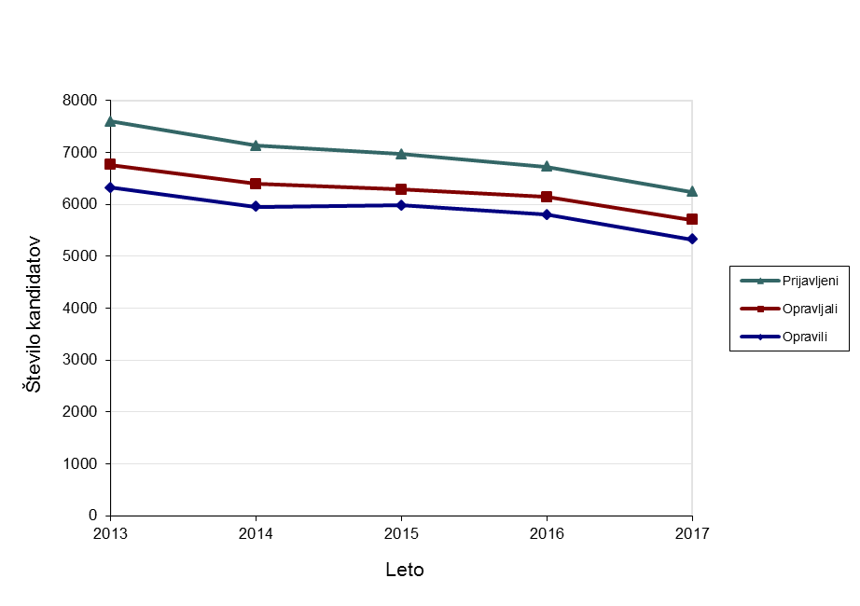
Vir: Državni izpitni center, 2017.
Povprečne ocene po predmetih v spomladanskih izpitnih rokih
Predmet | 2013 | 2014 | 2015 | 2016 | 2017
103 Slovenščina | 3,33 | 3,25 | 3,32 | 3,23 | 3,16
111 Italijanščina m. j. | 3,90 | 3,40 | 3,44 | 3,20 | 3,87
131 Madžarščina m. j. | 3,25 | 4,17 | 4,13 | 4,56 | 3,50
191 Slovenščina v Prekmurju | 4,00 | 4,25 | 4,00 | / | /
192 Slovenščina v Prekmurju | / | / | / | 5,00 | 5,00
201 Slovenščina v Slovenski Istri | 3,75 | 4,20 | 4,33 | / | /
202 Slovenščina v Slovenski Istri | / | / | / | 3,50 | 4,00
221 Italijanščina | 3,57 | 3,81 | 3,25 | 3,74 | 3,54
222 Italijanščina (V) | 4,00 | 3,83 | 3,69 | 4,07 | 4,25
231 Madžarščina kot drugi jezik | 4,33 | 3,75 | 4,33 | / | /
232 Madžarščina kot drugi jezik | / | / | / | 4,50 | 3,80
241 Angleščina | 3,36 | 3,24 | 3,44 | 3,62 | 3,51
242 Angleščina (V) | 4,02 | 4,40 | 4,45 | 4,18 | 4,18
251 Nemščina | 3,73 | 3,92 | 4,03 | 3,76 | 3,73
252 Nemščina (V) | 4,63 | 4,74 | 4,76 | 4,67 | 4,46
261 Francoščina | 4,02 | 3,61 | 3,53 | 3,79 | 3,60
262 Francoščina (V) | 4,43 | 4,55 | 4,19 | 4,36 | 4,70
271 Latinščina | 4,00 | 3,86 | 3,58 | 4,06 | 3,36
272 Latinščina (V) | 4,60 | 4,50 | 4,45 | 4,24 | 4,20
281 Španščina | 4,46 | 4,16 | 4,13 | 3,95 | 4,11
282 Španščina (V) | 4,64 | 4,57 | 4,53 | 4,48 | 4,50
291 Ruščina | 3,52 | 4,07 | 4,59 | 4,34 | 4,49
292 Ruščina (V) | 4,24 | 4,71 | 5,00 | 4,71 | 4,87
301 Grščina | / | / | / | / | /
302 Grščina (V) | 4,50 | 3,50 | 3,00 | 5,00 | 4,00
401 Matematika | 3,18 | 2,99 | 3,13 | 3,20 | 3,28
402 Matematika (V) | 4,33 | 4,01 | 4,13 | 4,11 | 4,06
411 Fizika | 3,56 | 3,57 | 3,70 | 3,73 | 3,57
421 Biologija | 3,99 | 3,66 | 3,95 | 3,76 | 3,75
431 Kemija | 3,63 | 3,64 | 3,59 | 3,63 | 3,78
441 Biotehnologija | 3,73 | 3,34 | 3,81 | 3,78 | 3,38
451 Informatika | 3,33 | 3,45 | 3,39 | 3,34 | 3,58
501 Geografija | 3,46 | 3,41 | 3,41 | 3,31 | 3,39
511 Zgodovina | 3,11 | 3,32 | 3,76 | 3,56 | 3,39
521 Sociologija | 3,24 | 3,12 | 3,24 | 3,15 | 3,19
531 Filozofija | 3,98 | 3,95 | 3,94 | 3,86 | 3,83
541 Psihologija | 3,62 | 3,57 | 3,66 | 3,62 | 3,65
551 Likovna teorija | 3,84 | 3,26 | 3,64 | 3,44 | 3,36
561 Umetnostna zgodovina | 3,42 | 3,67 | 3,59 | 3,73 | 3,77
581 Glasba – glasbeni stavek | 4,00 | 4,20 | 4,40 | 4,00 | 3,50
591 Glasba – petje, inštrument | 4,47 | 4,55 | 4,37 | 4,33 | 4,29
601 Glasba – jazz in zabavna gl. | 4,00 | 3,50 | 2,00 | 4,25 | 4,25
611 Glasba – balet | 4,50 | 4,43 | 4,75 | 4,86 | 4,63
631 Sodobni ples | 3,75 | 4,40 | 4,17 | 3,69 | 3,69
641 T. in zg. drame in gledališče | 3,29 | 3,20 | 3,70 | 3,24 | 3,89
701 Ekonomija | 3,14 | 3,45 | 3,34 | 3,38 | 3,56
741 Mehanika | 3,20 | 3,93 | 3,75 | 4,03 | 3,86
771 Elektrotehnika | 3,50 | 3,56 | 3,57 | 3,53 | 3,84
781 Računalništvo | 3,34 | 3,34 | 3,63 | 3,47 | 3,61
803 Materiali (gradbeništvo) | 3,38 | 4,00 | 4,00 | 3,60 | 3,33

Vir: Državni izpitni center, 2017.
Število kandidatov po predmetih v spomladanskih izpitnih rokih
Predmet | 2013 | 2014 | 2015 | 2016 | 2017
103 Slovenščina | 6.757 | 6.393 | 6.267 | 6.135 | 5.692
111 Italijanščina m. j. | 10 | 20 | 16 | 15 | 23
131 Madžarščina m. j. | 4 | 6 | 16 | 9 | 4
191 Slovenščina v Prekmurju | 1 | 4 | 3 | / | /
192 Slovenščina v Prekmurju | / | / | / | 1 | 1
201 Slovenščina v Slovenski Istri | 4 | 5 | 6 | / | /
201 Slovenščina v Slovenski Istri | / | / | / | 4 | 3
221 Italijanščina | 136 | 124 | 115 | 86 | 67
222 Italijanščina (V) | 39 | 46 | 35 | 27 | 20
231 Madžarščina kot drugi jezik | 6 | 4 | 3 | / | /
231 Madžarščina kot drugi jezik | / | / | / | 2 | 5
241 Angleščina | 4.376 | 4.293 | 4.173 | 3.881 | 3.571
242 Angleščina (V) | 1.931 | 1.705 | 1.723 | 1.957 | 1.894
251 Nemščina | 739 | 677 | 675 | 647 | 558
252 Nemščina (V) | 202 | 200 | 156 | 162 | 122
261 Francoščina | 121 | 106 | 116 | 122 | 96
262 Francoščina (V) | 23 | 20 | 27 | 14 | 10
271 Latinščina | 26 | 22 | 12 | 18 | 14
272 Latinščina (V) | 40 | 42 | 44 | 34 | 30
281 Španščina | 179 | 188 | 218 | 221 | 195
282 Španščina (V) | 193 | 174 | 131 | 106 | 88
291 Ruščina | 21 | 28 | 32 | 32 | 43
292 Ruščina (V) | 21 | 17 | 11 | 14 | 15
301 Grščina | / | / | / | / | /
302 Grščina (V) | 2 | 2 | 1 | 1 | 3
401 Matematika | 5.153 | 4.890 | 4.892 | 4.698 | 4.258
402 Matematika (V) | 1.613 | 1.522 | 1.398 | 1.460 | 1.453
411 Fizika | 1.226 | 1.364 | 1.369 | 1.210 | 1.225
421 Biologija | 1.132 | 1.050 | 1.060 | 1.098 | 1.100
431 Kemija | 1.704 | 1.663 | 1.586 | 1.629 | 1.471
441 Biotehnologija | 91 | 100 | 86 | 96 | 89
451 Informatika | 312 | 289 | 327 | 308 | 233
501 Geografija | 2.375 | 2.032 | 2.163 | 2.059 | 1.725
511 Zgodovina | 1.228 | 1.112 | 1.075 | 1.082 | 1.095
521 Sociologija | 891 | 847 | 797 | 962 | 806
531 Filozofija | 189 | 170 | 192 | 169 | 157
541 Psihologija | 1.789 | 1.748 | 1.717 | 1.522 | 1.542
551 Likovna teorija | 56 | 86 | 70 | 52 | 44
561 Umetnostna zgodovina | 432 | 408 | 298 | 299 | 327
581 Glasba – glasbeni stavek | 8 | 5 | 5 | 6 | 6
591 Glasba – petje, inštrument | 92 | 84 | 97 | 88 | 70
601 Glasba – jazz in zabavna gl. | 5 | 2 | 1 | 4 | 4
611 Glasba – balet | 6 | 7 | 4 | 7 | 8
631 Sodobni ples | 12 | 10 | 12 | 13 | 13
641 T. in zg. drame in gledališče | 21 | 35 | 27 | 45 | 44
701 Ekonomija | 426 | 344 | 341 | 290 | 222
741 Mehanika | 109 | 101 | 72 | 74 | 94
771 Elektrotehnika | 82 | 84 | 67 | 78 | 58
781 Računalništvo | 64 | 61 | 51 | 64 | 83
803 Materiali (gradbeništvo) | 21 | 5 | 5 | 5 | 6

Vir: Državni izpitni center, 2017.
Porazdelitev kandidatov po splošnem uspehu
Porazdelitev splošnega uspeha v spomladanskih izpitnih rokih (delež kandidatov)
Skupno  štev. točk | 2013 | 2014 | 2015 | 2016 | 2017
10 | 0,14 % | 0,17 % | 0,18 % | 0,21 % | 0,17 %
11 | 1,00 % | 1,46 % | 1,17 % | 0,95 % | 1,07 %
12 | 3,01 % | 3,11 % | 2,59 % | 2,53 % | 2,91 %
13 | 4,38 % | 5,26 % | 4,36 % | 4,10 % | 5,01 %
14 | 5,85 % | 6,58 % | 5,90 % | 5,69 % | 5,43 %
15 | 7,17 % | 6,63 % | 6,30 % | 7,03 % | 6,14 %
16 | 7,42 % | 7,77 % | 7,19 % | 7,52 % | 7,15 %
17 | 7,61 % | 7,77 % | 7,66 % | 7,27 % | 6,76 %
18 | 7,22 % | 7,05 % | 7,22 % | 7,40 % | 7,34 %
19 | 7,14 % | 7,19 % | 7,39 % | 7,64 % | 7,10 %
20 | 6,63 % | 6,58 % | 6,97 % | 7,55 % | 7,30 %
21 | 6,19 % | 6,63 % | 6,90 % | 6,77 % | 5,99 %
22 | 5,17 % | 5,37 % | 5,72 % | 6,02 % | 6,10 %
23 | 5,62 % | 4,97 % | 5,13 % | 5,36 % | 6,37 %
24 | 4,59 % | 4,65 % | 4,68 % | 4,91 % | 4,94 %
25 | 4,13 % | 4,38 % | 3,79 % | 3,31 % | 4,04 %
26 | 3,75 % | 2,94 % | 3,66 % | 3,74 % | 3,74 %
27 | 3,21 % | 2,60 % | 2,69 % | 2,98 % | 3,19 %
28 | 2,45 % | 2,42 % | 3,09 % | 2,76 % | 2,53 %
29 | 2,41 % | 1,78 % | 2,11 % | 1,91 % | 1,90 %
30 | 1,90 % | 1,61 % | 1,91 % | 1,52 % | 1,78 %
31 | 1,36 % | 1,16 % | 1,27 % | 1,14 % | 1,46 %
32 | 0,81 % | 0,99 % | 0,95 % | 0,84 % | 0,75 %
33 | 0,55 % | 0,57 % | 0,89 % | 0,55 % | 0,54 %
34 | 0,30 % | 0,34 % | 0,27 % | 0,29 % | 0,28 %
 | 100,00 % | 100,00 % | 100,00 % | 100,00 % | 100,00 %

Vir: Državni izpitni center, 2017.
Porazdelitev splošnega uspeha v spomladanskih izpitnih rokih (število kandidatov)
Skupno  štev. točk | 2013 | 2014 | 2015 | 2016 | 2017
10 | 9 | 10 | 11 | 12 | 9
11 | 63 | 87 | 70 | 55 | 57
12 | 190 | 185 | 155 | 147 | 155
13 | 277 | 313 | 261 | 238 | 267
14 | 370 | 392 | 353 | 330 | 289
15 | 453 | 395 | 377 | 408 | 327
16 | 469 | 463 | 430 | 436 | 381
17 | 481 | 463 | 458 | 422 | 360
18 | 456 | 420 | 432 | 429 | 391
19 | 451 | 428 | 442 | 443 | 378
20 | 419 | 392 | 417 | 438 | 389
21 | 391 | 395 | 413 | 393 | 319
22 | 327 | 320 | 342 | 349 | 325
23 | 355 | 296 | 307 | 311 | 339
24 | 290 | 277 | 280 | 285 | 263
25 | 261 | 261 | 227 | 192 | 215
26 | 237 | 175 | 219 | 217 | 199
27 | 203 | 155 | 161 | 173 | 170
28 | 155 | 144 | 185 | 160 | 135
29 | 152 | 106 | 126 | 111 | 101
30 | 120 | 96 | 114 | 88 | 95
31 | 86 | 69 | 76 | 66 | 78
32 | 51 | 59 | 57 | 49 | 40
33 | 35 | 34 | 53 | 32 | 29
34 | 19 | 20 | 16 | 17 | 15
 | 6.320 | 5.955 | 5.982 | 5.801 | 5.326

Vir: Državni izpitni center, 2017.
Porazdelitev splošnega uspeha v spomladanskem izpitnem roku 2017
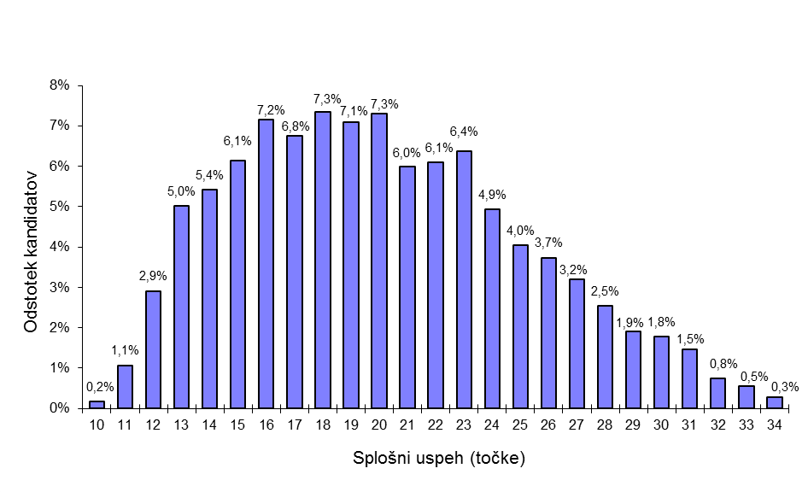
Vir: Državni izpitni center, 2017.
Porazdelitev ocen kandidatov pri posameznih predmetih – spomladanski izpitni rok 2017
Slovenščina
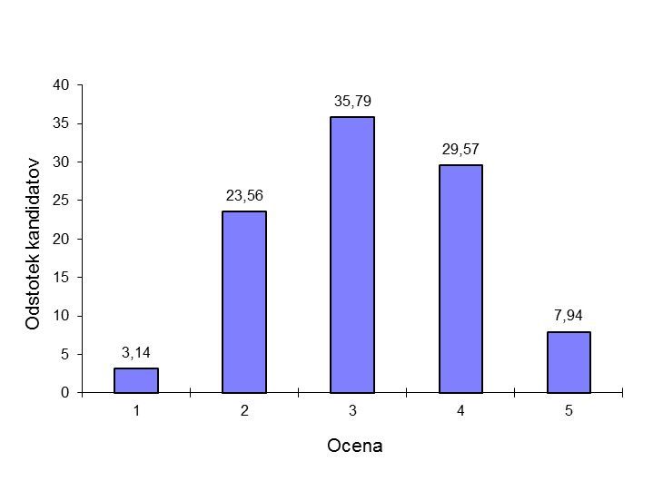
Vir: Državni izpitni center, 2017.

Matematika (osnovna in višja raven)
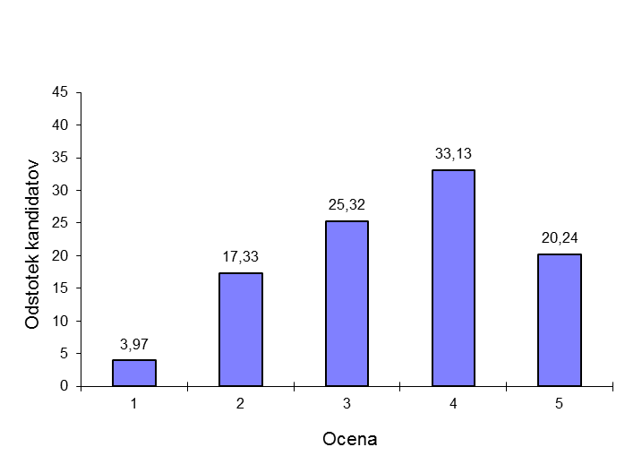
Vir: Državni izpitni center, 2017.

Angleščina (osnovna in višja raven)
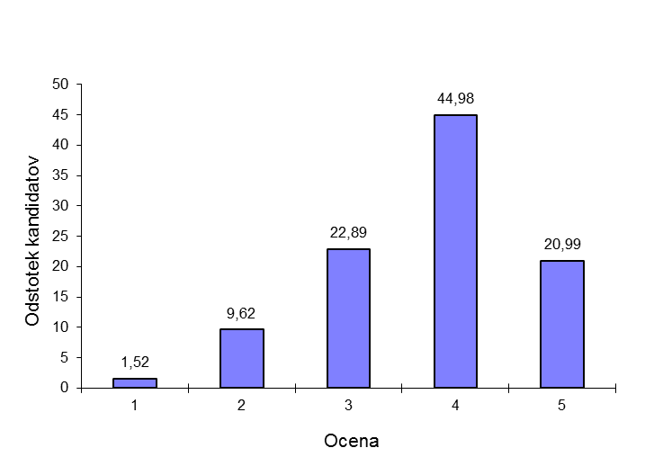
Vir: Državni izpitni center, 2017.

Poklicna matura
Število kandidatov in povprečne ocene po predmetih
Predmet | Štev. kandidatov |  | Povprečna  ocena |  | Uspešni |  | Odstotek  uspešnih
Predmet | 2016 | 2017 | 2016 | 2017 | 2016 | 2017 | 2016 | 2017
Slovenščina* | 7.442 | 7.519 | 4,01 | 4,06 | 7.292 | 7.399 | 97,98 | 98,40
Italijanščina* | 7 | 5 | 3,29 | 5,00 | 6 | 5 | 85,71 | 100,00
Madžarščina* | 4 | 4 | 5,25 | 4,75 | 4 | 4 | 100,00 | 100,00
Angleščina | 3.432 | 3.592 | 3,76 | 3,88 | 3.391 | 3.560 | 98,81 | 99,11
Nemščina | 241 | 238 | 3,88 | 3,82 | 234 | 236 | 97,10 | 99,16
Slovenščina kot drugi jezik | 4 | 2 | 2,00 | 3,50 | 3 | 2 | 75,00 | 100,00
Italijanščina kot drugi jezik | 73 | 56 | 3,62 | 3,54 | 71 | 54 | 97,26 | 96,43
Matematika | 3.703 | 3.640 | 3,41 | 3,38 | 3.576 | 3.520 | 96,57 | 96,71
Drugi predmet | 7.453 | 7.528 | 3,38 | 3,39 | 7.174 | 7.240 | 96,26 | 96,17
Četrti predmet | 7.453 | 7.528 | 4,22 | 4,24 | 7.397 | 7.463 | 99,25 | 99,14

* Od leta 2005 so ocene od 1-5 iz slovenščine, italijanščine in madžarščine povišane v ocenjevalno lestvico od 1–8.
Vir: Državni izpitni center, 2017.
Porazdelitev kandidatov po splošnem uspehu
Skupno štev. točk | 2013  % | 2014  % | 2015  % | 2016  % | 2017  % | Štev. kandidatov  2017
8 | 0,28 % | 0,35% | 0,38 % | 0,19 % | 0,15 % | 11
9 | 1,29 % | 1,42% | 1,34 % | 0,98 % | 0,92 % | 69
10 | 3,07 % | 2,98% | 2,71 % | 2,80 % | 2,51 % | 189
11 | 6,06 % | 5,42% | 4,97 % | 5,10 % | 4,38 % | 330
12 | 8,06 % | 7,58% | 7,96 % | 6,83 % | 7,74 % | 583
13 | 9,34 % | 9,75% | 9,12 % | 9,10 % | 9,23 % | 695
14 | 10,21 % | 10,13% | 10,38 % | 10,87 % | 10,08 % | 759
15 | 10,84 % | 10,48% | 10,22 % | 10,65 % | 9,74 % | 733
16 | 9,73 % | 10,02% | 9,65 % | 10,43 % | 10,68 % | 804
17 | 8,81 % | 9,33% | 9,68 % | 8,80 % | 9,29 % | 699
18 | 7,82 % | 8,26% | 8,33 % | 8,39 % | 8,91 % | 671
19 | 6,10 % | 6,41% | 6,44 % | 7,31 % | 6,93 % | 522
20 | 4,71 % | 4,98% | 4,86 % | 5,27 % | 5,39 % | 406
21 | 2,99 % | 2,52% | 2,66 % | 2,83 % | 3,43 % | 258
22 | 2,13 % | 2,36% | 2,38 % | 2,70 % | 2,98 % | 224
23 | 0,55 % | 0,89% | 0,74 % | 0,79 % | 0,78 % | 59

Vir: Državni izpitni center, 2017.
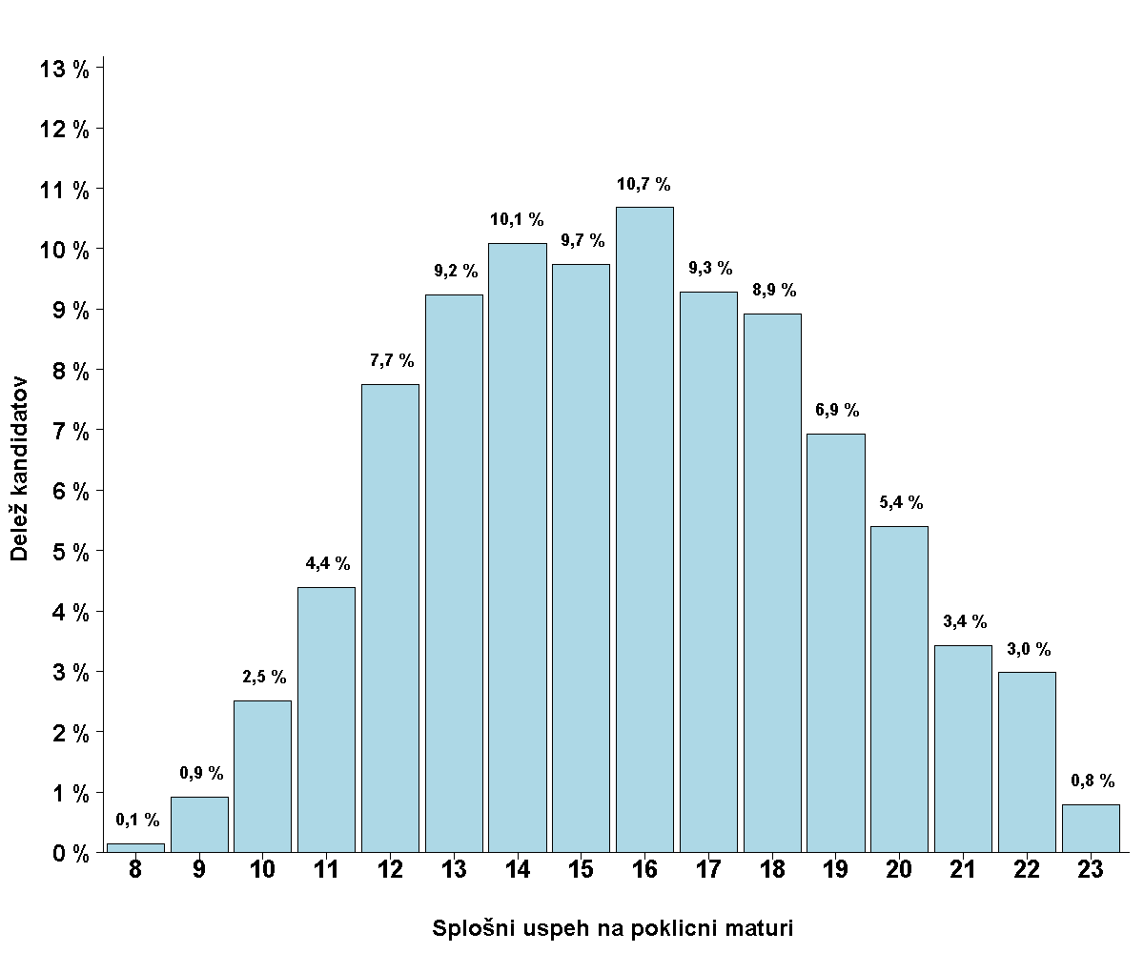
Vir: Državni izpitni center, 2017.
Porazdelitev ocen kandidatov pri posameznih predmetih – spomladanski izpitni rok 2017
Slovenščina
Ocena | Št. kandidatov | % kandidatov | Št. ostalih | % ostalih | Št. dijakov | % dijakov
1 | 120 | 1,60 % | 22 | 3,23 % | 98 | 1,43 %
2 | 1418 | 18,86 % | 204 | 29,96 % | 1214 | 17,75 %
3 | 3037 | 40,39 % | 274 | 40,23 % | 2763 | 40,41 %
4 | 2428 | 32,29 % | 164 | 24,08 % | 2264 | 33,11 %
5 | 516 | 6,86 % | 17 | 2,50 % | 499 | 7,30 %
Skupaj | 7519 | 100,00 % | 681 | 100,00 % | 6838 | 100,00 %

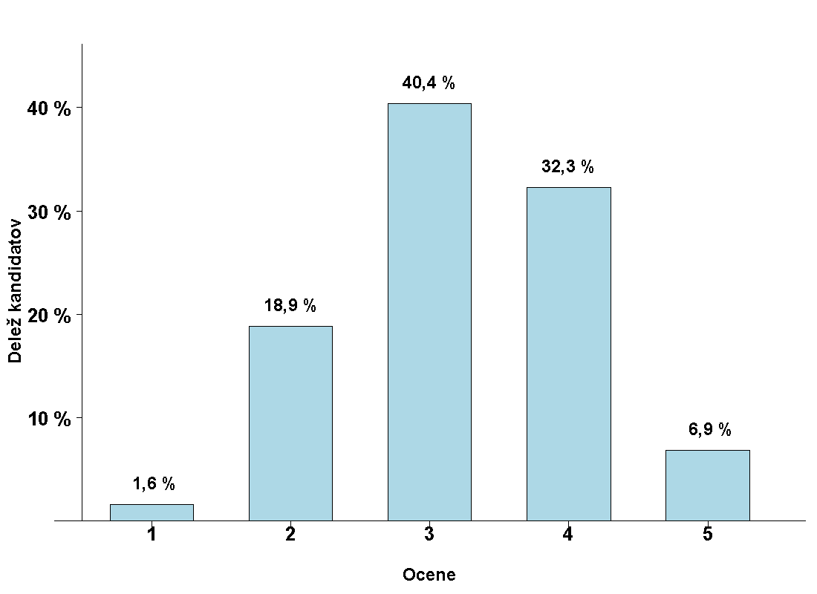
Vir: Državni izpitni center, 2017.
Matematika
Ocena | Št. kandidatov | % kandidatov | Št. ostalih | % ostalih | Št. dijakov | % dijakov
1 | 120 | 3,30 % | 17 | 5,04 % | 103 | 3,12 %
2 | 684 | 18,79 % | 118 | 35,01 % | 566 | 17,14 %
3 | 1134 | 31,15 % | 97 | 28,78 % | 1037 | 31,40 %
4 | 1092 | 30,00 % | 79 | 23,44 % | 1013 | 30,67 %
5 | 610 | 16,76 % | 26 | 7,72 % | 584 | 17,68 %
Skupaj | 3640 | 100,00 % | 337 | 100,00 % | 3303 | 100,00 %

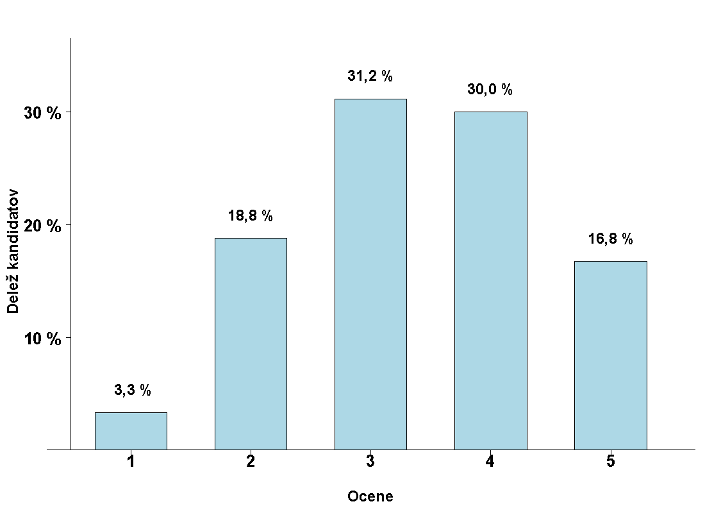
Vir: Državni izpitni center, 2017.
Angleščina
Ocena | Št. kandidatov | % kandidatov | Št. ostalih | % ostalih | Št. dijakov | % dijakov
1 | 32 | 0,89 % | 8 | 2,66 % | 24 | 0,73 %
2 | 228 | 6,35 % | 46 | 15,28 % | 182 | 5,53 %
3 | 872 | 24,28 % | 95 | 31,56 % | 777 | 23,61 %
4 | 1454 | 40,48 % | 109 | 36,21 % | 1345 | 40,87 %
5 | 1006 | 28,01 % | 43 | 14,29 % | 963 | 29,26 %
Skupaj | 3592 | 100,00 % | 301 | 100,00 % | 3291 | 100,00 %

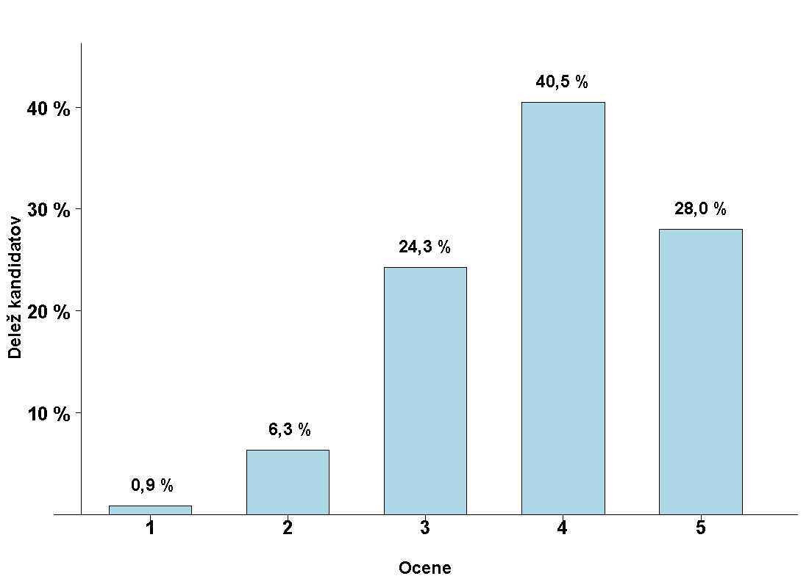
Vir: Državni izpitni center, 2017.
Nemščina
Ocena | Št. kandidatov | % kandidatov | Št. ostalih | % ostalih | Št. dijakov | % dijakov
1 | 2 | 0,84 % | 0 | 0,00 % | 2 | 0,97 %
2 | 28 | 11,76 % | 7 | 21,88 % | 21 | 10,19 %
3 | 54 | 22,69 % | 11 | 34,38 % | 43 | 20,87 %
4 | 82 | 34,45 % | 10 | 31,25 % | 72 | 34,95 %
5 | 72 | 30,25 % | 4 | 12,50 % | 68 | 33,01 %
Skupaj | 238 | 100,00 % | 32 | 100,00 % | 206 | 100,00 %

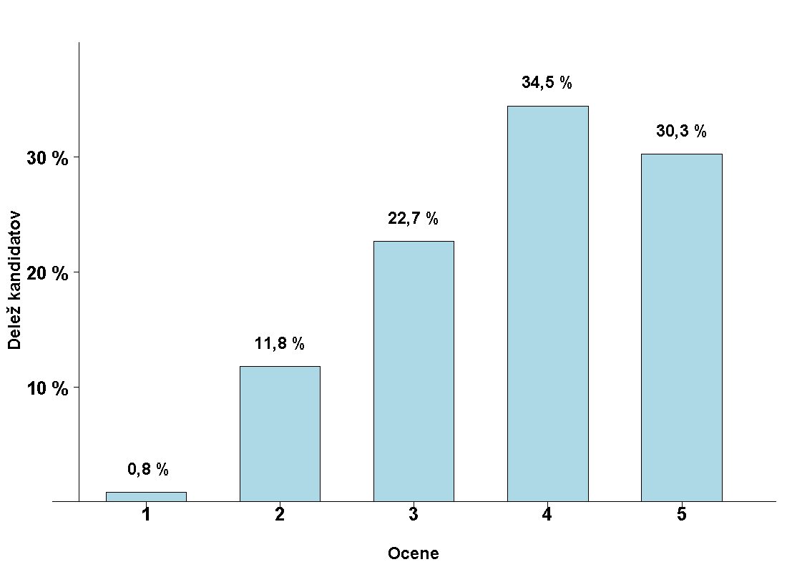
Vir: Državni izpitni center, 2017.
Drugi predmet poklicne mature
Ocena | Št. kandidatov | % kandidatov | Št. ostalih | % ostalih | Št. dijakov | % dijakov
1 | 288 | 3,83 % | 41 | 6,01 % | 247 | 3,61 %
2 | 1443 | 19,17 % | 136 | 19,94 % | 1307 | 19,09 %
3 | 2230 | 29,62 % | 182 | 26,69 % | 2048 | 29,92 %
4 | 2210 | 29,36 % | 207 | 30,35 % | 2003 | 29,26 %
5 | 1357 | 18,03 % | 116 | 17,01 % | 1241 | 18,13 %
Skupaj | 7528 | 100,00 % | 682 | 100,00 % | 6846 | 100,00 %

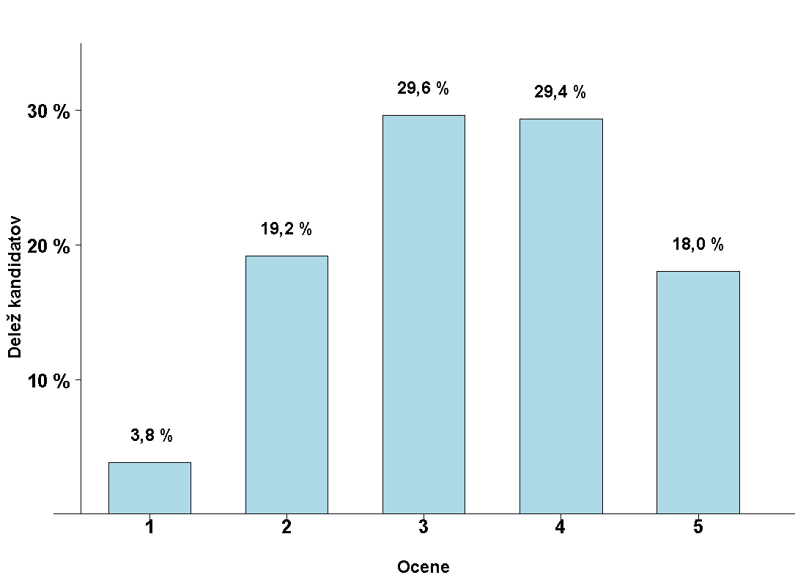
Vir: Državni izpitni center, 2017.
Četrti predmet poklicne mature
Ocena | Št. kandidatov | % kandidatov | Št. ostalih | % ostalih | Št. dijakov | % dijakov
1 | 65 | 0,86 % | 9 | 1,32 % | 56 | 0,82 %
2 | 362 | 4,81 % | 33 | 4,84 % | 329 | 4,81 %
3 | 1120 | 14,88 % | 95 | 13,93 % | 1025 | 14,97 %
4 | 2122 | 28,19 % | 187 | 27,42 % | 1935 | 28,26 %
5 | 3859 | 51,26 % | 358 | 52,49 % | 3501 | 51,14 %
Skupaj | 7528 | 100,00 % | 682 | 100,00 % | 6846 | 100,00 %

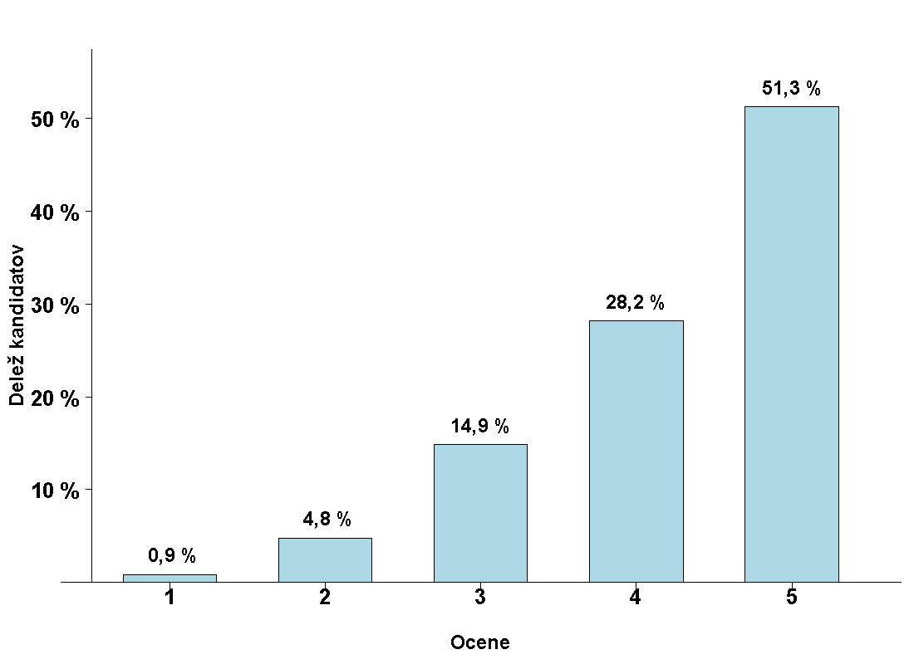
Vir: Državni izpitni center, 2017.
Posamezni izpiti splošne mature ob poklicni maturi – spomladanski izpitni rok 2017
Predmet | Odstotek kandidatov | Prijavljeni | Opravljali | Opravili | Odstotek uspešnih | Povprečna ocena
Angleščina | 19,18 % | 333 | 297 | 285 | 95,96 % | 3,56
Angleščina (V) | 2,30 % | 40 | 36 | 35 | 97,22 % | 3,64
Biologija | 7,09 % | 123 | 97 | 80 | 82,47 % | 2,60
Biotehnologija | 0,52 % | 9 | 8 | 5 | 62,50 % | 2,00
Ekonomija | 3,23 % | 56 | 48 | 36 | 75,00 % | 2,23
Elektrotehnika | 0,52 % | 9 | 8 | 6 | 75,00 % | 2,38
Filozofija | 0,06 % | 1 | 1 | 1 | 100,00 % | 2,00
Fizika | 4,67 % | 81 | 72 | 53 | 73,61 % | 2,26
Francoščina | 0,17 % | 3 | 2 | 2 | 100,00 % | 4,50
Geografija | 5,24 % | 91 | 76 | 44 | 57,89 % | 1,99
Glasba-balet | 0,06 % | 1 | / | / | / | /
Glasba-glasbeni stavek | 0,12 % | 2 | 2 | 1 | 50,00 % | 2,00
Glasba-jazz in zabavna glasba | 0,06 % | 1 | 1 | 1 | 100,00 % | 2,00
Glasba-petje ali inštrument | 0,69 % | 12 | 9 | 9 | 100,00 % | 3,78
Informatika | 0,75 % | 13 | 12 | 9 | 75,00 % | 2,50
Italijanščina | 1,04 % | 18 | 16 | 16 | 100,00 % | 3,94
Kemija | 9,22 % | 160 | 141 | 130 | 92,20 % | 2,95
Likovna teorija | 7,20 % | 125 | 98 | 70 | 71,43 % | 2,28
Madžarščina kot drugi jezik | 0,06 % | 1 | 1 | 1 | 100,00 % | 4,00
Matematika | 8,87 % | 154 | 134 | 95 | 70,90 % | 2,66
Matematika (V) | 0,52 % | 9 | 8 | 7 | 87,50 % | 2,75
Materiali (gradbeništvo) | 0,06 % | 1 | 1 | 1 | 100,00 % | 2,00
Mehanika | 1,67 % | 29 | 28 | 23 | 82,14 % | 2,68
Nemščina | 2,48 % | 43 | 38 | 35 | 92,11 % | 3,97
Nemščina (V) | 0,35 % | 6 | 6 | 6 | 100,00 % | 4,33
Psihologija | 6,45 % | 112 | 82 | 51 | 62,20 % | 2,09
Slovenščina kot drugi jez. (I) | 0,23 % | 4 | 3 | 2 | 66,67 % | 2,33
Sociologija | 6,05 % | 105 | 68 | 29 | 42,65 % | 1,66
Španščina | 0,58 % | 10 | 6 | 6 | 100,00 % | 4,00
Umetnostna zgodovina | 2,76 % | 48 | 34 | 15 | 44,12 % | 1,76
Zgodovina | 7,83 % | 136 | 96 | 57 | 59,38 % | 1,96
SKUPAJ | 100,00 % | 1.736 | 1.429 | 1.111 | 77,75 % | 2,71

Vir: Državni izpitni center, 2017.

 Številka vključuje kandidate, ki so opravljali splošno maturo v celoti prvič, drugič, tretjič ali večkrat ali pa so popravljali negativne ocene.
 DK SM je na 48. seji dne 30. junija 2006 sprejela sklep, da se v nabor, na osnovi katerega se izdela statistika za DPK SM, ki služi kot osnova postavljanja mej med ocenami, vključijo le kandidati, ki so obiskovali gimnazijski program, imajo status dijaka in opravljajo splošno maturo prvič v celoti.
Številka vključuje kandidate, ki so opravljali poklicno maturo v celoti prvič, drugič ali tretjič ali večkrat ali pa so popravljali negativne ocene.
 Vključeni so kandidati, ki so opravljali poklicno maturo prvič v celoti.
Vir: Gimnazije.
Vir: Ministrstvo za izobraževanje, znanost in šport.
V vseh tabelah in grafih za splošno maturo so upoštevani kandidati, ki so obiskovali gimnazijski program, imajo status dijaka in opravljajo maturo prvič v celoti.
V vseh tabelah in grafih za poklicno maturo so upoštevani kandidati, ki so poklicno maturo opravljali prvič v celoti.

